Федеральное государственное бюджетное образовательное учреждение
Высшего образования
ПЕРМСКИЙ НАЦИОНАЛЬНЫЙ ИССЛЕДОВАТЕЛЬСКИЙ
ПОЛИТЕХНИЧЕСКИЙ УНИВЕРСИТЕТ

Горно-нефтяной факультет

Кафедра «Безопасность жизнедеятельности»

Методические указания
к учебно-исследовательской лабораторной работе

Тепловое излучение на рабочем месте
Оценка параметров излучения и
исследование методов и средств защиты

для бакалавров технического направления подготовки

Пермь - 2017
УДК 331.4
ББК 65.246
Б 48

Бердышев, О.В.
Б 48 Тепловое излучение на рабочем месте. Оценка параметров излучения и исследование методов и средств обеспечения безопасности: методические указания к учебно-исследовательской лабораторной работе / О.В.Бердышев. – Пермь, 2017. – 15 с.

Для бакалавров технического направления подготовки

УДК 331.4
ББК 65.246

© ФГБОУ ВО «Пермский национальный
исследовательский политехнический
университет», 2017
1. Цель работы

Цель работы – ознакомление с теорией теплового излучения, физической сущностью теплоизоляции, инструментальными методами измерения интенсивности тепловых излучений в зависимости от расстояния до источника и оценка эффективности защиты от теплового излучения с помощью экранов.

2. Теоретическая часть

2.1. Основные понятия и определения, встречающиеся в работе
Согласно ГОСТ 12.0.003-2015, одним из производственных факторов, воздействующих на человека на рабочем месте является тепловое излучение окружающих поверхностей, зон горения, фронта пламени, солнечной инсоляции. Этот производственный фактор способствует снижению производительности труда работника, возникновению у него профессиональных заболеваний, вплоть его до травмирования и гибели.
Тепловое излучение – это электромагнитное излучение, испускаемое веществом и возникающее за счёт его внутренней энергии. Оно обуславливается возбуждением частиц вещества при соударениях в процессе теплового движения колеблющихся ионов. Интенсивность излучения и его спектральный состав зависят от температуры тела, поэтому тепловое излучение не всегда воспринимается глазом.
Микроклимат производственных помещений – климат внутренней среды этих помещений, который определяется действующими на организм человека сочетанием температура поверхностей, температуры воздуха, влажности, скорости движения воздуха и теплового излучения.
Относительная влажность воздуха φ определяется по формуле:
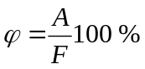, (1)
где А – абсолютная влажность воздуха (г/кг) - количество водяного пара, содержащегося в 1 кг воздуха при данной температуре и давлении;
F – максимальная влажность воздуха (г/кг) - количество водяного пара, которое может содержаться в 1 кг воздухе при тех же условиях.
Холодный период года – период года, характеризуемый среднесуточной температурой наружного воздуха, равной 10 °С и ниже.
Теплый период года – период года, характеризуемый среднесуточной температурой наружного воздуха выше 10 °С.
Скорость движения воздуха измеряется в метрах в секунду (м/с).
Тепловое излучение измеряется в ваттах на метр квадратный (Вт/м²).
Температура поверхностей и воздуха измеряется в градусах Цельсия (⁰С), Кельвина (К) и др.
Относительная влажность воздуха измеряется в процентах (%).
Организм человека постоянно находится в состоянии теплообмена с окружающей средой. Этот процесс во многом определяет безопасность и комфортность работника в рамках влияния на него микроклиматических условий.
Базовым соотношением при этом является уравнение теплового комфорта:
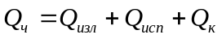, (2)
где Q_{ч} – тепло генерируемое телом человека, Q_{к} – тепло передаваемое в окружающую среду посредством конвекции, Q_{изл} – тепло передаваемое в окружающую среду посредством излучения, Q_{исп} – тепло передаваемое в окружающую среду посредством испарения.
Нарушение теплового комфорта приводит к таким явлениям как гипотермия и гипертермия.

2.2. Общие сведения о лучистом теплообмене и его влиянии на организм человека
Действие теплового излучения на организм человека определяется многими факторами, основными из которых являются: интенсивность и продолжительность теплового облучения, площадь облученной поверхности организма, спектр излучения, угол падения лучистой энергии, температура и скорость движения воздуха, категория выполняемой работы, защитные свойства спецодежды и т.п.
Лучистый теплообмен между телами представляет собой процесс распространения энергии, которая излучается в том числе в виде электромагнитных волн в видимой и инфракрасной (ИК) области спектра. Длина волны видимого излучения – от 0,38 до 0,77 мкм, инфракрасного – более 0,77 мкм. Такое излучение называется тепловым или лучистым.
Существенным источником теплового излучения в производственных условиях являются расплавленный или нагретый металл, открытое пламя, нагретые поверхности.
Передача тепла инфракрасным излучением является наиболее эффективным способом теплоотдачи и составляет в среднем 44-59% общей теплоотдачи. Тело человека излучает в диапазоне длин волн от 5 до 25 мкм с максимумом энергии на длине волны 9,4 мкм.
В производственных условиях, когда работающий окружен предметами, имеющими температуру, отличную от температуры тела человека, соотношение способов теплоотдачи может существенно изменяться. Отдача человеческим телом тепла во внешнюю среду возможна лишь тогда, когда температура окружающих предметов ниже температуры тела человека. В обратном случае направление потока лучистой энергии меняется на противоположное и уже тело человека будет получать извне дополнительную тепловую энергию. Воздействие ИК лучей приводит к перегреву организма и тем быстрее, чем больше мощность излучения, выше температура и влажность воздуха в рабочем помещении, выше интенсивность выполняемой работы.
Характерной особенностью воздействия теплового излучения на организм является способность лучей в зависимости от длины волны проникать в ткани организма на различную глубину. Так, при облучении коротковолновыми ИК-лучами наблюдается повышение температуры легких, почек, мышц и других органов. В крови, лимфе, спинномозговой жидкости появляются специфические биологически активные вещества, наблюдаются нарушения обменных процессов, изменяются функциональное состояние центральной нервной системы.

2.3. Нормирование параметров микроклимата
Неблагоприятное воздействие на человека микроклиматических параметров воздуха рабочей зоны возможно только при отклонении их значений установленных норм.
С учетом действия микроклимата на человека и осуществления терморегуляции без значительных затруднений все работы в зависимости от интенсивности энергозатрат организма в ккал/ч (Вт) подразделяются в соответствии с СанПиН 2.2.4.3359-16 "Санитарно-эпидемиологические требования к физическим факторам на рабочих местах" на следующие категории:
– категория I а - относятся работы с интенсивностью энергозатрат до 120 ккал/ч (до 139 Вт), производимые сидя и сопровождающиеся незначительным физическим напряжением (ряд профессий на предприятиях точного приборо- и машиностроения, на часовом, швейном производствах, в сфере управления и т.п.).
– категория I б - относятся работы с интенсивностью энергозатрат 121-150 ккал/ч (140-174 Вт), производимые сидя, стоя или связанные с ходьбой и сопровождающиеся некоторым физическим напряжением (ряд профессий в полиграфической промышленности, на предприятиях связи, контролеры, мастера в различных видах производства и т.п.).
– категория II а - относятся работы с интенсивностью энергозатрат 151-200 ккал/ч (175-232 Вт), связанные с постоянной ходьбой, перемещением мелких (до 1 кг) изделий или предметов в положении стоя или сидя и требующие определенного физического напряжения (ряд профессий в механосборочных цехах машиностроительных предприятий, в прядильно-ткацком производстве и т.п.).
– категория II б - относятся работы с интенсивностью энергозатрат 201-250 ккал/ч (233-290 Вт), связанные с ходьбой, перемещением и переноской тяжестей до 10 кг и сопровождающиеся умеренным физическим напряжением (ряд профессий в механизированных литейных, прокатных, кузнечных, термических, сварочных цехах машиностроительных и металлургических предприятий и т.п.).
– категория III - относятся работы с интенсивностью энергозатрат более 250 ккал/ч (более 290 Вт), связанные с постоянными передвижениями, перемещением и переноской значительных (свыше 10 кг) тяжестей и требующие больших физических усилий (ряд профессий в кузнечных цехах с ручной ковкой, литейных цехах с ручной набивкой и заливкой опок машиностроительных и металлургических предприятий и т.п.).
Показатели микроклимата должны обеспечивать сохранение теплового баланса человека с окружающей средой и поддержание оптимального или допустимого теплового состояния организма.
Оптимальные микроклиматические условия установлены по критериям оптимального теплового состояния человека, одетого в комплект одежды с теплоизоляцией 1 кло в холодный период года и 0,7-0,8 кло в теплый период года.
1 кло – единица теплоизоляции одежды. Одна единица обеспечивает постоянные условия комфорта для сидящего человека, находящегося в состоянии покоя, у которого теплообразование составляет 50ккал/м²*час при относительной влажности менее 50% и движении воздуха 10 см/сек.
Они обеспечивают общее и локальное ощущение теплового комфорта в течение рабочей смены при минимальном напряжении механизмов терморегуляции, не вызывают отклонений в состоянии здоровья, создают предпосылки для высокого уровня работоспособности. Перепады температуры воздуха по высоте и горизонтали в течение рабочей смены при этом не должны превышать 2⁰С и выходить за пределы величин для отдельных категорий работ. Относительная влажность воздуха для всех категорий работ должна быть в пределах 40-60%.
Таблица 1
Оптимальные величины показателей микроклимата
на рабочих местах производственных помещений
Период  года | Категория работ  по уровню энерго-затрат, Вт | Темпера-тура воздуха, ⁰С | Темпера-тура поверх-ностей, ⁰С | Относительная влажность воздуха, % | Скорость движения воздуха, м/с
Холодный | Iа | 22-24 | 21-25 | 60-40 | 0,1
Холодный | Iб | 21-23 | 20-24 | 60-40 | 0,1
Холодный | IIа | 19-21 | 18-22 | 60-40 | 0,2
Холодный | IIб | 17-19 | 16-20 | 60-40 | 0,2
Холодный | III | 16-18 | 15-19 | 60-40 | 0,3
Теплый | Iа | 23-25 | 22-26 | 60-40 | 0,1
Теплый | Iб | 22-24 | 21-25 | 60-40 | 0,1
Теплый | IIа | 20-22 | 19-23 | 60-40 | 0,2
Теплый | IIб | 19-21 | 18-22 | 60-40 | 0,2
Теплый | III | 18-20 | 17-21 | 60-40 | 0,3

Допустимые микроклиматические условия установлены по критериям допустимого теплового состояния человека, одетого в комплект одежды с теплоизоляцией 1 кло в холодный период года и 0,7-0,8 кло в теплый период года на период 8-часовой рабочей смены. Они не вызывают повреждений или нарушений состояния здоровья, но могут приводить к возникновению общих и/или локальных ощущений теплового дискомфорта, напряжению механизмов терморегуляции, ухудшению самочувствия и понижению работоспособности.
Таблица 2

Допустимые величины показателей микроклимата
на рабочих местах производственных помещений
Период года | Категории работ  по уровню  энергозатрат, Вт | Температура  воздуха, ⁰С |  | Температура поверхности, ⁰С | Относительная влажность, % | Скорость движения воздуха, м/с
Период года | Категории работ  по уровню  энергозатрат, Вт | диапазон ниже оптимальных величин | диапазон выше оптимальных величин | Температура поверхности, ⁰С | Относительная влажность, % | для диапазона температур воздуха ниже оптимальных величин, не более | для диапазона температур воздуха выше оптимальных величин, не более
Холод-ный | Iа | 20,0-21,9 | 24,1-25,0 | 19,0-25,0 | 15-75 | 0,1 | 0,1
Холод-ный | Iб | 19,0-20,9 | 23,1-24,0 | 18,0-25,0 | 15-75 | 0,1 | 0,2
Холод-ный | IIа | 17,0-18,9 | 21,1-23,0 | 16,0-24,0 | 15-75 | 0,1 | 0,3
Холод-ный | IIб | 15,0-16,9 | 19,1-22,0 | 14,0-23,0 | 15-75 | 0,2 | 0,4
Холод-ный | III | 13,0-15,9 | 18,1-21,0 | 12,0-22,0 | 15-75 | 0,2 | 0,4
Теп-лый | Iа | 21,0-22,9 | 25,1-28,0 | 20,0-29,0 | 15-75 | 0,1 | 0,2
Теп-лый | Iб | 20,0-21,9 | 24,1-28,0 | 19,0-29,0 | 15-75 | 0,1 | 0,3
Теп-лый | IIа | 18,0-19,9 | 22,1-27,0 | 17,0-28,0 | 15-75 | 0,1 | 0,4
Теп-лый | IIб | 16,0-18,9 | 21,1-27,0 | 15,0-28,0 | 15-75 | 0,2 | 0,5
Теп-лый | III | 15,0-17,9 | 20,1-26,0 | 14,0-27,0 | 15-75 | 0,2 | 0,5
Интенсивность теплового облучения человека регламентируется, исходя из субъективного ощущения человеком энергии облучения. Согласно СанПиН 2.2.4.3359-16 интенсивность теплового облучения работающих регламентируется по таблице 3. Кроме того, от открытых источников (нагретые металл и стекло, открытое пламя) интенсивность теплового облучения не должна превышать 140 Вт/м² при облучении не более 25 % поверхности тела и обязательном использовании средств индивидуальной защиты, в том числе средств защиты лица и глаз.
Допустимые величины интенсивности теплового облучения поверхности тела работающих на рабочих местах от производственных источников (материалов, изделий и прочего), нагретых до температуры не более 600°С приведены в таблице 3.
Таблица 3
Допустимые величины интенсивности теплового облучения поверхности тела работающих от производственных источников, нагретых до температуры не более 600°С
Облучаемая поверхность тела, % | Интенсивность теплового облучения, Вт/м², не более
50 и более | 35
25-50 | 70
не более 25 | 100
Допустимые величины интенсивности теплового облучения поверхности тела работающих от источников излучения, нагретых до температуры более 600°С (раскаленный или расплавленный металл, стекло, пламя и другие), не должны превышать 140 Вт/м. При этом облучению не должно подвергаться более 25% поверхности тела с обязательным использованием средств индивидуальной защиты, в том числе средств защиты лица и глаз.

2.4. Методы и средства нормализации микроклимата и защиты
от неблагоприятных климатических параметров
В производственных условиях не всегда возможно выполнить нормативные требования. В этом случае должны быть предусмотрены мероприятия по защите работающих от тепловых излучений:
1) вентиляция;
2) кондиционирование;
3) экранирование;
4) защита расстоянием;
5) защита временем.
Выбор средств защиты в каждом отдельном случае должен осуществляться с учетом требований безопасности для данного вида работ.
Кроме того, к защите от теплового излучения относится устройство специально оборудованных комнат, кабин или рабочих мест для кратковременного отдыха, применение средств индивидуальной защиты, а также обеспечение питьевой водой (в горячих цехах подсоленной и газированной).
Средства индивидуальной защиты применяются в тех случаях, когда безопасность работ не может быть обеспечена конструкцией оборудования, организацией производственных процессов, архитектурно-планировочными решениями и средствами коллективной защиты.
Вентиляция – обмен воздуха в помещениях для удаления избытков теплоты, влаги, вредных и других веществ с целью обеспечения допустимых метеорологических условий.
По способу перемещения воздуха вентиляция бывает с естественным побуждением (естественной) и с механическим (механической). Возможно также сочетание естественной и механической вентиляции (смешанная вентиляция).
Вентиляция бывает приточной, вытяжной или приточно-вытяжной в зависимости от того, для чего служит система вентиляции, − для подачи (притока) или удаления воздуха из помещения или (и) для того и другого одновременно.
По месту действия вентиляция бывает общеобменной и местной.
Система кондиционирования воздуха включает в себя комплекс технических средств, осуществляющих требуемую обработку воздуха (очистку, подогрев, охлаждение, осушку и увлажнение), транспортирование его и распределение в обслуживаемых помещениях. Устройство, в котором осуществляется требуемая тепловлажностная обработка воздуха и его очистка, называется установкой кондиционирования воздуха, или кондиционером.
Одним из самых распространенных способов борьбы с тепловым излучением является экранирование излучающих поверхностей. Различают экраны трех типов: непрозрачные, прозрачные и полупрозрачные.
В непрозрачных для ИК излучения экранах поглощаемая энергия электромагнитных колебаний, взаимодействуя с веществом экрана, превращается в тепловую энергию. При этом экран нагревается и, как всякое нагретое тело, становится источником теплового излучения. При этом излучение поверхностью экрана, противолежащей экранируемому источнику, условно рассматривается как пропущенное излучение источника. К непрозрачным экранам относятся, например, металлические.
В прозрачных для ИК излучения экранах излучение, взаимодействуя с веществом экрана, минует стадию превращения в тепловую энергию и распространяется внутри экрана по законам геометрической оптики, что и обеспечивает видимость через экран. Так ведут себя экраны, выполненные из различных стекол: силикатного, кварцевого, органического, металлизированного, а также пленочные водяные завесы (свободные и стекающие по стеклу), вододисперсные завесы.
Полупрозрачные экраны объединяют в себе свойства прозрачных и непрозрачных экранов. К ним относятся металлические сетки, цепные завесы, экраны из стекла, армированного металлической сеткой.
По принципу действия экраны классифицируют на теплоотражающие, теплопоглощающие и теплоотводящие.
Теплоотражающие экраны имеют низкую степень черноты поверхностей, вследствие чего они значительную часть падающей на них лучистой энергии отражают в обратном направлении. В качестве теплоотражающих материалов в конструкции экранов широко используют альфоль, листовой алюминий, оцинкованную сталь, алюминиевую краску.
Теплопоглощающими называют экраны, выполненные из материалов с высоким термическим сопротивлением (малым коэффициентом теплопроводности). В качестве теплопоглощающих материалов применяют огнеупорный и теплоизоляционный кирпич, асбест, шлаковату.
В качестве теплоотводящих экранов наиболее широко используются водяные и воздушные завесы, орошающие другую экранирующую поверхность (например, металлическую), либо заключенные в специальный кожух из стекла (акварильные экраны), металла (змеевики) и др.
Защита расстоянием от опасного воздействия осуществляется в помещениях с избытками тепла от производственных объектов (печей, топок, реакторов и т.д.). Обычно осуществляется механизацией и автоматизацией производственных процессов, дистанционным управлением ими.
Защита временем предполагает сокращенный рабочий день, предоставление дополнительного отпуска, предоставление дополнительных оплачиваемых перерывов, обеспечение работающих помещениями для отдыха, полное прекращение наружных работ при особо низких или высоких температурах
Оценить эффективность снижения интенсивности от теплового излучения можно по формуле:
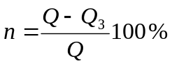, (4)
где Q – интенсивность теплового излучения без применения защиты, Вт/м²;
Q_{З} – интенсивность теплового излучения с применением защиты, Вт/м².

2.5. Приборы для измерения климатических параметров
воздуха рабочей зоны

Приборы для измерения скорости движения воздуха
Скорость движения воздуха в помещениях, в отверстиях приточных и вытяжных воздуховодов, местных отсосов, в открытых проемах окон, ворот и т.п. измеряется анемометрами.

Приборы для измерения влажности воздуха
Влажность воздуха (относительная) при контроле воздуха рабочей зоны определяется с помощью аспирационных психрометров.
Принцип действия аспирационного психрометра (психрометра Ассмана) основан на разности показаний сухого в смоченного (влажного) термометров в зависимости от влажности окружающего воздуха.

Приборы для измерения температуры поверхностей и температуры воздуха
Температура поверхностей и температура воздуха при контроле воздуха рабочей зоны определяется термометром.

Приборы для измерения интенсивности теплового излучения
Интенсивность теплового излучения (Вт/м²) определяется с помощью измерителя плотности теплового потока ИПП–2.
Измеритель ИПП-2 предназначен для измерений по ГОСТ 25380-82 интенсивности теплового потока, проходящего через обмуровку и теплоизоляцию энергообъектов. В комплект с прибором входит преобразователь плотности теплового потока с датчиком на пружине ПТП–Х–П (рис. 3а) и зонд для измерения температуры поверхности (рис. 3б).
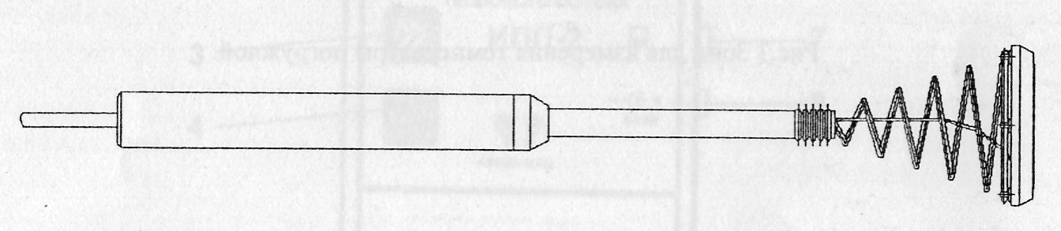
Рис. 3а. Зонд для измерения плотности теплового потока
с пружиной (ПТП-Х-П)
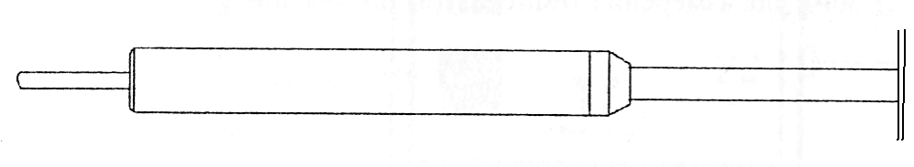
Рис. 3б. Зонд для измерения температуры поверхности
Конструктивно прибор ИПП-2 (рисунок 4) выполнен в пластмассовом корпусе. На передней панели блока располагаются кнопки В и », а на боковой поверхности располагаются разъёмы для подключения прибора к компьютеру и сетевого адаптера. На верхней панели расположен разъем для подключения первичного преобразователя плотности теплового потока или температуры.
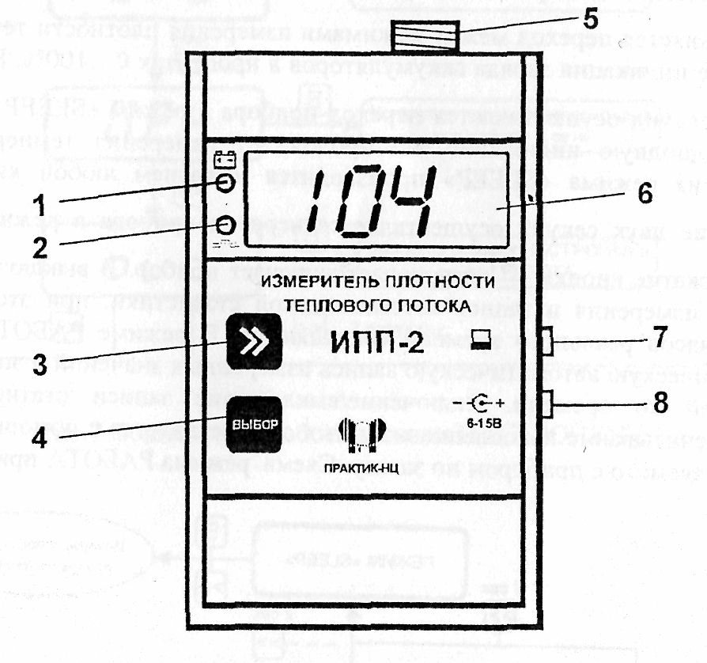
Рис. 4. Внешний вид прибора ИПП-2:
1 – индикация режимов работы аккумулятора; 2 – индикация нарушения порогов; 3 – кнопка »; 4 – кнопка В; 5 – разъём подключения первичного преобразователя; 6 – светодиодный четырехразрядный семисегментный индикатор; 7 – разъем для подключения к компьютеру; 8 – разъем для подключения сетевого адаптера

Функционирование прибора осуществляется в одном из режимов: РАБОТА и НАСТРОЙКА.
Режим РАБОТА. Является основным эксплуатационным режимом. В данном режиме производится циклическое измерение выбранного параметра. Кратковременным нажатием кнопки » осуществляется переход между режимами измерения плотности теплового потока и температуры, а также индикации заряда аккумуляторов в процентах 0...100%. Нажатием кнопки » в течение двух секунд осуществляется переход прибора в режим «SLEEP», в этом режиме прибор гасит светодиодную индикацию, но продолжает измерения температуры и запись статистики. Выход из режима «SLEEP» производится нажатием любой кнопки. Нажатием кнопки В в течение двух секунд осуществляется переход прибора в режим НАСТРОЙКА. Кратковременное нажатие кнопки В выключает/включает прибор. В выключенном состоянии прибор прекращает измерения и запись автоматической статистики, при этом все настройки работы прибора и часов реального времени сохраняются.

3. Экспериментальная часть

3.1. Описание лабораторной установки
Стенд представляет собой стол со столешницей, на которой размещается бытовой электрокамин, линейка, стойки для установки сменных экранов, стойка для установки измерительной головки измерителя тепловых потоков, вентилятор. На столешнице установлен удлинитель для подключения приборов к сети переменного тока.
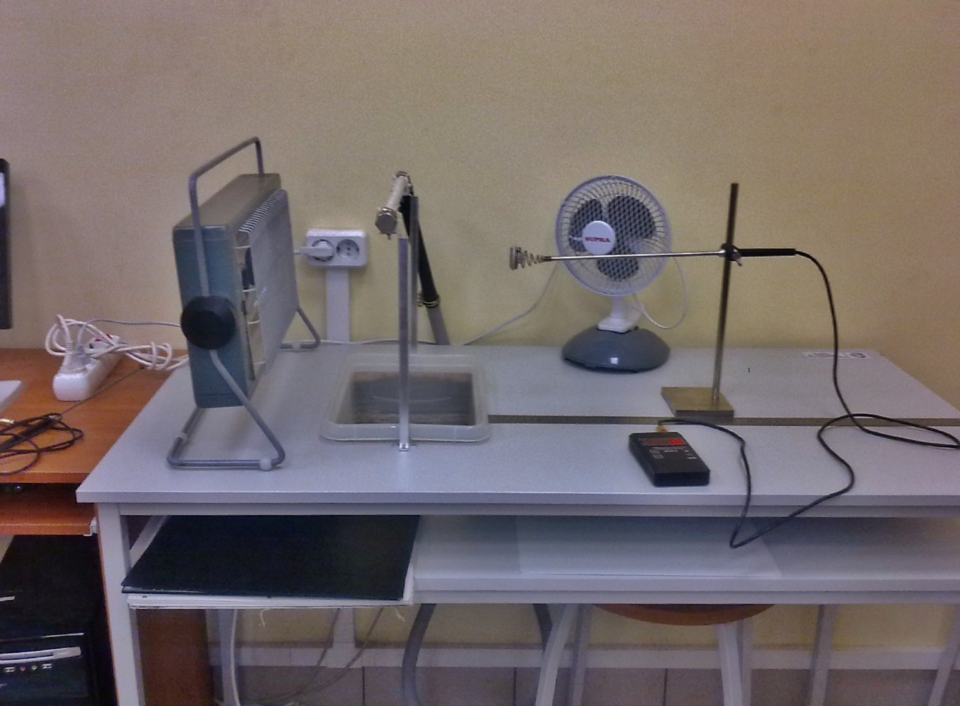

Стол выполнен в виде металлического сварного каркаса со столешницей и полкой, на которой хранятся сменные экраны.
Бытовой электрокамин используют в качестве источника теплового излучения.
Настольный вентилятор используется в качестве источника «воздушной завесы».
Стойки для установки сменных защитных экранов обеспечивают их оперативную установку и замену.
Для установки измерительной головки служит вертикальная стойка, закрепленная на плоском основании. На стойке с помощью струбцины винтами крепится измерительная головка. Стойку можно вручную перемещать по столешнице вдоль линейки.
Стандартная металлическая линейка предназначена для измерения расстояния от источника теплового излучения (электрокамина) до измерительной головки и жестко закреплена на столешнице.
Сменные экраны имеют один типоразмер. Металлические экраны выполнены в виде листов металла с направляющими. Экраны с цепями и брезентом выполнены в виде металлических рамок, в которых закреплены стальные цепи и брезент.

3.2. Требования безопасности при выполнении лабораторной работы
К работе допускаются студенты, ознакомленные с устройством лабораторного стенда, принципом действия и мерами безопасности при проведении лабораторной работы.
Перед включением стенда в сеть необходимо внешним осмотром убедиться в исправности электропроводки.
Запрещается прикасаться к электронагревательному элементу электрокамина.
Во избежание повреждения электропроводки и поломки приборов запрещается двигать стол с лабораторной установкой.
В случае появления электрического напряжения на корпусе стенда или прибора, а также появления дыма или запаха гари следует немедленно обесточить стенд и сообщить об этом преподавателю.
По окончании работы обесточить стенд и привести в порядок рабочее место.

3.3. Порядок выполнения лабораторной работы
Задание 1. Исследовать изменение интенсивности излучения в зависимости от расстояния до источника.
Подключить стенд к сети переменного тока. Включить электрокамин и дать ему прогреться в течение 2-3 мин. Включить измеритель теплового потока ИПП-2.
Установить головку измерителя теплового потока в штативе таким образом, чтобы она была смещена относительно стойки примерно на 100 мм. Установить головку измерителя на крайнюю точку боковой левой стенки модели помещения (нулевая точка). Перемещать штатив вдоль линейки, устанавливая головку измерителя на различном расстоянии (через 5 см) начиная от первой (нулевой) точки, и определять интенсивность теплового излучения в этих точках (интенсивность определять как среднее значение). Данные замеров занести в таблицу 4.
Таблица 4
Изменение интенсивности излучения в зависимости от расстояния
Расстояние ρ, мм | 0 | 50 | 100 | 150 | 200
Интенсивность излучения Q, Вт/м²
По данным таблицы 4 построить график изменения интенсивности излучения в зависимости от расстояния до источника теплового излучения.
Оценить динамику интенсивности излучения в зависимости от изменения расстояния по формуле:
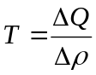.
Определить наиболее эффективное изменение расстояния, исходя из потребности наибольшего изменения теплового излучения.
Сформировать выводы.
Задание 2. Исследовать эффективность защитного действия различных экранов.
Устанавливая различные защитные экраны, имеющиеся в комплекте: 1 – стальной светлый экран (СС), 2 – стальной черный экран (СБ), 3 – экран из цепей (Ц), 4 – брезентовый экран (Б), определить интенсивность теплового излучения на определенном расстоянии, где интенсивность теплового излучения наибольшая (исходя из таблицы 4.1 и графика). До проведения измерений экран необходимо прогреть в течение 2 – 3 мин. Оценить эффективность защитного действия экранов по формуле (4). Полученные данные занести в таблицу 5.
Таблица 5
Интенсивность излучения и эффективность теплозащиты при использовании экранов
№ экрана | Без экрана | 1 (СС) | 2 (СБ) | 3 (Ц) | 4 (Б)
Интенсивность излучения, Вт/м²
Эффективность экранирования, %
По данным таблицы построить графическую зависимость эффективности защиты от теплового излучения при использовании различных экранов.
Дать пояснения, объясняющие процесс теплоизоляции в зависимости от вида использованного экрана.
Сформировать выводы об эффективности использования различных экранах. Сопоставить эффективности.
Задание 3. Исследовать эффективность комбинированной тепловой защиты (экран – вытяжная вентиляция).
Определение эффективности вытяжной вентиляции.
Установить защитный экран (по указанию преподавателя) и прогреть его в течение 2-3 мин. Измерить интенсивность теплового излучения. Включить вентилятор, направляя поток воздуха в соответствии с вариантами представленными в таблице 6. Измерить интенсивность теплового излучения. Сравнить полученную интенсивность теплового излучения со значением из таблицы в точке, соответствующей нулевому расстоянию. Определить эффективность «вытяжной вентиляции» по формуле (4).
Полученные данные измерений и расчетов занести в таблицу 6.
Таблица 6
Эффективность вытяжной вентиляции при включенном электрокамине
Условия опыта | С помощью учета количества тепла уносимого вентилятором
Условия опыта | Q, Вт/м² | Эффективность, %
Без использования «вытяжной вентиляции»
С использованием вентиляции вдоль экрана сбоку
С использованием вентиляции вдоль экрана сверху
С использованием вентиляции на экран
Сформировать выводы об эффективности различной направленности потока воздуха вентиляционной системы.

По окончании работы выключить стенд и измерительные приборы, привести установку в порядок, сдать лабораторный стенд учебному мастеру или преподавателю.

3.4. Требования к содержанию отчёта
1. Название работы.
2. Содержание отчетов по отдельным лабораторным заданиям.
2.1. Отчет по заданию 1.
2.2. Отчет по заданию 2.
2.3. Отчет по заданию 3.
3. Выводы по работе: сопоставление результатов применения использованных методов нормализации и формирование выводов относительно их эффективности.

4. Литература
- Безопасность жизнедеятельности: учеб./под ред. С.В. Белова. – М.: Высшая школа, 2004.
- Методы и средства защиты человека от опасных и вредных производственных факторов / под ред. В.А. Трефилова. – Пермь: Изд-во Перм. гос. техн. ун-та, 2008.
- ГОСТ 12.4.123-83. ССБТ. Средства защиты от инфракрасного излучения. Классификация. Общие технические требования.
- ГОСТ 12.1.005-88. ССБТ. Воздух рабочей зоны. Общие санитарно-гигиенические требования
- СанПиН 2.2.4.548-96. Гигиенические требования к микроклимату производственных помещений.
- ГОСТ 12.0.003-2015. Опасные и вредные производственные факторы. Классификация
- СП 60.13330.2012 Отопление, вентиляция и кондиционирование воздуха

